ANGUILLICOLA CRASSUS

Zinātniskais nosaukums: Anguillicola crassus Kuwahara, Niimi and Itagaki 1974

SUGAS APRAKSTS
Sugas identifikācija
Pieaugušās nematodes ķermenis ir klāts ar mīkstu, grumbuļainu kutikulu. Tārpi ir tumši brūnā krāsā (jo nematodes sūc asinis no zušu peldpūšļa sienas). Mātītes aug līdz 5-7 cm garumā un apmēram 0,5 cm diametrā. Tēviņi ir nedaudz īsāki, aptuveni 3 - 5 cm gari (skat. 1. attēlu).

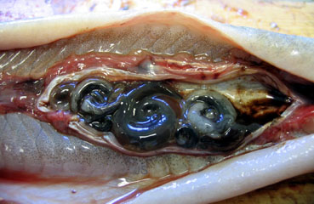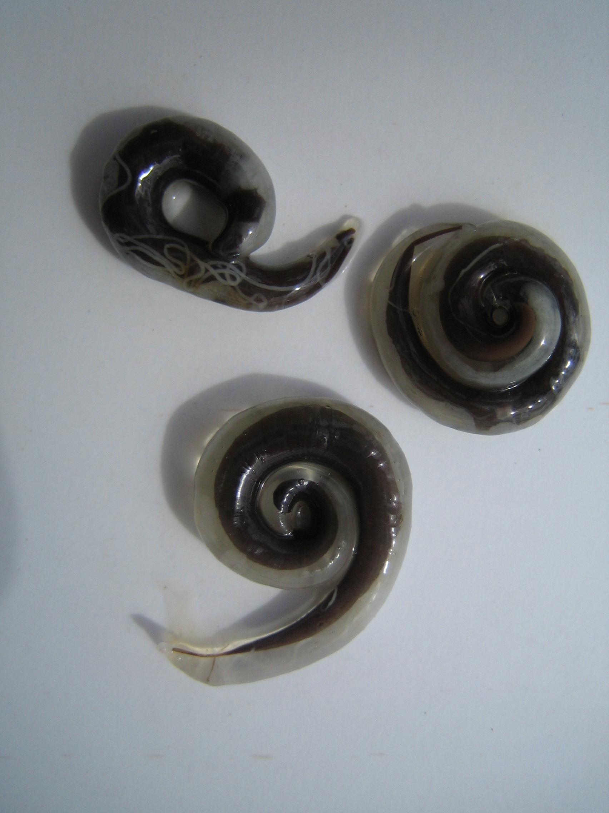
1. attēls. Anguillicola crassus zušu peldpūslī un parazīta atsevišķi īpatni

Dabiskā izplatība
Endoparazitiskās nematodes Anguillicola crassus izcelsme ir Dienvidaustrumu Āzija un dabiskais saimnieks ir Āzijas zutis Anguilla japonica (Kuwahara et al. 1974; Taraschewski et al. 1987)

Invadētas dzīvotnes diapazons (EUNIS kods)
Endoparazīts: Starpsaimnieki ir vēžveidīgie, gala saimnieks Eiropas zutis Anguilla anguilla un Amerikas zutis A. rostrata.

SUGAS IZPLATĪBA EIROPĀ
Domājams, ka nematode A. crassus ievesta Eiropā ar zušiem no Āzijas dienvidaustrumiem aptuveni 1980-jos gados (Koie 1991). 1982. gadā nematode bija atrasta kultivētos zušos Ziemeļitālijā un Weser-Ems upes reģionā Vācijā (Neumann 1985, Peters and Hartmann 1986). 1980-jos gados nematode kolonizēja lielāko daļu Eiropas valstu saldūdeņu (Ashworth and Blanc 1997) (skat. 2. attēlu).
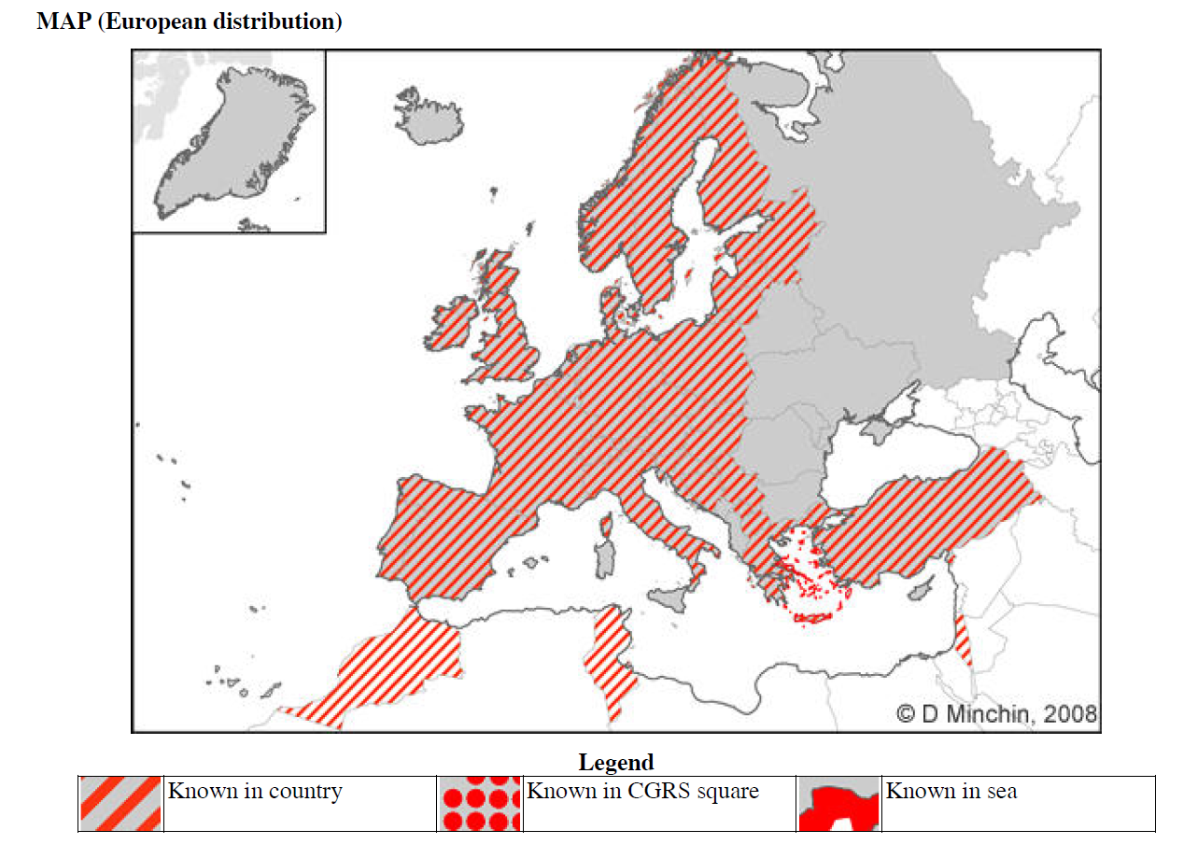
2. attēls. Anguillicola crassus izplatība Eiropā
25 gadu laikā invazīva suga izplatījās gandrīz pa visām Eiropas valstīm (1. tab.)

- Tabula A. crassus reģistrācija pirmo reizi EU valstīs (Weclawski, U., 2012)
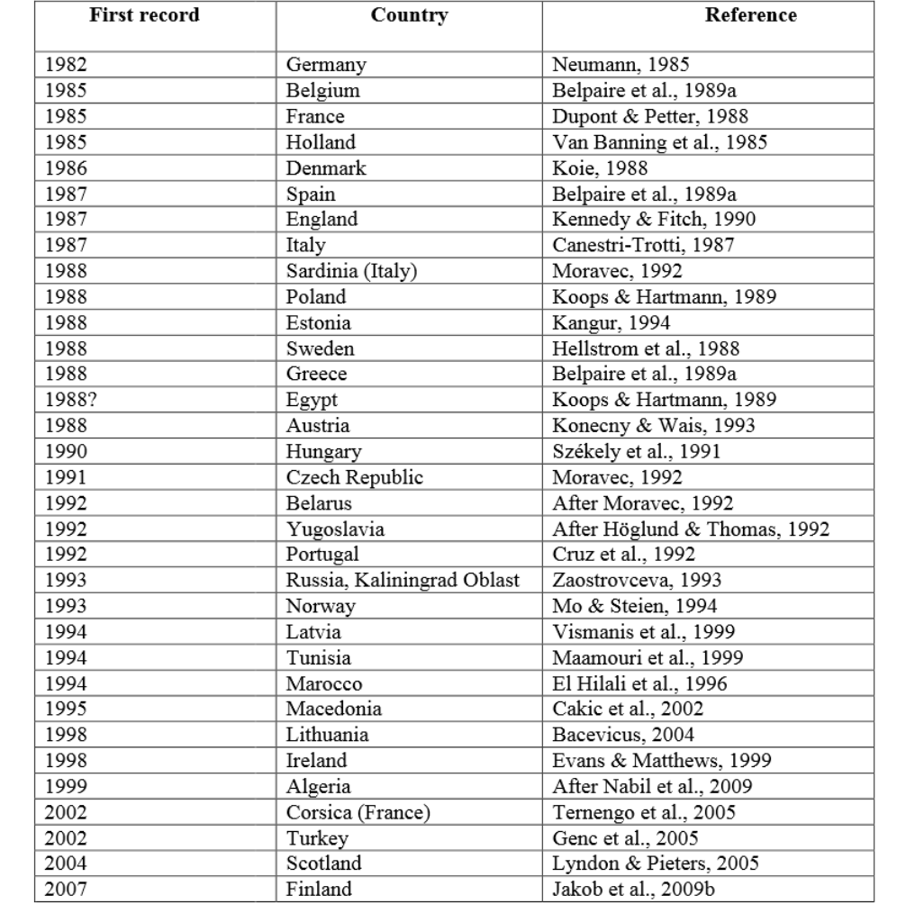

Latvijā pirmo reizi parazīts bija reģistrēts 1994. gadā zušiem no Baltijas jūras, Ventspils rajonā. Nākamajā 1995. gadā Usmas ezerā parazītiskā nematode bija reģistrēta vienam zutim, bet 1997. gadā jau 70% no izmeklētiem zušiem bija invadēti ar A. crassus. 1998. gadā veikto pētījumu rezultāti rādīja kā visi parazitoloģiski izmeklēti zuši no Usmas ezera bija invadēti un invāzijas intensitāte palielinājās līdz 126 nematodēm uz zivi. Novērotas arī peldpūšļa patoloģiskās izmaiņas (Vismanis et al. 1999). Vēlāk A. crassus bija reģistrēta arī Puzes un Rāznas ezeros (Kirjušina and Vismanis, 2007). Ir dati par parazīta konstatēšanu zušos no Ķīšezerā. Iespējams, ka invazīva suga ir sastopama arī citos ezeros, kurus apdzīvo zutis.

Parazītiska nematode ir reģistrēta arī kaimiņvalstīs: Igaunijā kopš 1988. gada (Kangur, 1994), Lietuvā – kopš 1998. gada (Bacevicus, 2004), Baltkrievijā – no 1992. gada (Moravec, 1994).

Igaunijā nematode bija ievesta ar jauniem zušiem un 1990-jos gadu sakumā bija sastopama praktiski visā Igaunijas piekrastes zonā.

Pētījumi Latvijā: 1994. gadā sugu sāka pētīt Kārlis Vismanis
(LU). Kopš 1999. gada M. Kirjušina promocijas darba ietvaros pētīja A. crassus. Parazīts tika pētīts „Iekšējo ūdeņu zivju resursu ķīmiskā un bioloģiskā piesārņojuma pētniecības grupas izveide” projekta ietvaros.

Pētījumi pasaulē: suga labi izpētīta Eiropā

Ieviešanas ceļi
Galvenais invāzijas izplatības ceļš ir nekontrolējamie dzīvo zušu pārvedumi un zivju krājumu atražošana (Koie, 1991). Akvakultūra. Imports inficēto zušu kultūrai var izplatīties ar parateniskiem (pārnēsātāju) saimniekiem, kā arī ūdens apmaiņas laikā ar olām un kāpuriem kontaminēto ūdeni. Kāpurus var izplatīt ar invadētiem vēžveidīgiem, kuģiem atbrīvojot balasta ūdeņus, tiem pienākot krastā.

Novērojama parazīta A. crassus izplatīšanas tendence uz jaunām teritorijām.

BIOLOĢIJA/EKOLOĢIJA
Kaut gan A. crassus ir introducēta suga, tas pielāgojas plašam saimniekorganismu lokam jaunajā vidē. Dažādas jūras un saldūdens zivju sugas, amfībijas un ūdens kukaiņi var kļūt par parateniskiem saimniekiem (Moravec and Skorikova 1998). Planktona vēžveidīgie ir parazīta starpsaimnieki (Bauer 1998). Eiropas zutis ir vairāk uzņēmīga suga nekā parazīta dabiskais saimnieks.

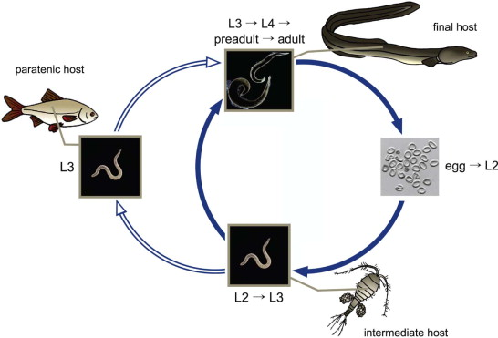

Parazīts atrodas zutī visu gadu. Pieaugušie zuši var saturēt vairāk kā 70 nematodes un ap 500000 olas, kuras lokalizējas peldpūslī. Olas un tikko izšķīlušies kāpuri pa kanālu nonāk zarnās un izvadās arējā vidē ar fēcēm. Kāpurus norij starpsaimnieki – planktona vēžveidīgie, ampfipodi/sānpeldes un izopodi, kuros kāpurs attīstās no L2 stadijas līdz L3 stadijai. Starpsaimniekus apēd stikla zuši, kuros notiek parazīta attīstība līdz pieaugušai stadijai. Starpsaimniekus var apēst arī citas zivju sugas un amfībijas, kuri pilda parateniska saimnieka funkcijas. Nematode no zuša kuņģa nokļūst zarnās, tālāk iekļūst peldpūslī un pārvēršas par pieaugušo parazīta stadiju. Parazīta kāpuru stadijas ir plaši specifiskas starpsaimniekiem un to attīstības cikls adaptējas Latvijas apstākļiem.

PARAZĪTA IETEKME
Uz ekosistēmu
Pieaugušās nematodes barojas ar asinīm no asinsvadiem, kas atrodas peldpūšļa sienās un var izraisīt zušu bojāeju. Invāzijas augstākā pakāpe izraisa zušu bojāeju lielos apjomos. Parazītiskās nematodes var veicināt Ziemeļatlantijas zušu krājumu/populāciju samazināšanos, jo zuši nevar sasniegt nārsta vietas/zonas, tā kā viņiem ir bojāti peldpūšļi.

Veselības un sociālā ietekme
Var rasties patogēna ietekme uz savvaļas un kultivētiem zušiem, ja ir konstatēta augsta invāzijas intensitāte. Novēro peldpūšļa iekaisumu un sekundāro bakteriālo infekciju, var samazināties zivju augšana un palielināties zušu bojāeja (van Banning 1991).

Peldpūšļa patoloģiskas izmaiņas var izraisīt abas stadijas, gan kāpuri, gan pieaugušas nematodes, jo tās barojas ar zivs asinīm. Patoloģiskas reakcijas audos ietver iekaisumu, nekrozi un rētas (Wurtz et al. 1998). Atkārtota invāzija var samazināt peldpūsli līdz "nefunkcionālai audu masai". Masveida peldpūšļa bojājumi var padarīt zušus nespējīgus atgriezties atpakaļ uz savu nārsta vietu Sargasa jūrā un tādējādi negatīvi ietekmēt Eiropas zušu populācijas turpmāko eksistēšanu (Hartmann un Nellen 1997).

Invadētie zuši var būt jutīgāki pret stresu peldpūšļa, urīnpūšļa, liesas un aknu bojājumu rezultātā. Slimiem zušiem akvakultūrā ir novērots ēstgribas zudums un novājēšanas rezultātā tiek pazemināta to dzīvotspēja (van Banning 1991).

Vitalitātes zudums var izraisīt lielāku uzņēmību pret infekcijām un paaugstinātu risku kļūt par upuri (piem., jūras kraukļiem).

Uz cilvēka veselību ietekmes nav.

Ekonomiskā ietekme
Ir reģistrēta zušu bojāeja Dānijas zivsaimniecībās A. crassus dēļ (Køie 1991). Pat ja nav novērojami zuši bojāeja, infekcija var izraisīt pieauguma tempa samazinājumu un tādējādi ekonomikas problēmas zušu saimniecībām. Ir zināms, ka peldpūšļa patoloģiskas izmaiņas var novērst nārsta migrāciju uz Sargāšu jūru. Var apdraudēt zušu akvakultūras ražošanu un var veicināt zvejniecības populāciju samazināšanos.

Literatūra

Ashworth, S. T., and Blanc, G., 1997. Anguillicola crassus, a recently introduced aggressive colonizer of European eel stocks. - Bulletin Francais de la Peche et de la Pisciculture 344/345: 335-342.

Bacevicus, E. (2004). The new data on ecology of alien fish species and fish metazoan parasites in the Curonian Lagoon and Lithuanian coastal zone. Baltic – the Sea of Aliens. Gdynia, Poland. Book of Abstracts. 17–18.

Bauer, O. N., 1998. A new parasitic nematode from the genus Anguillicola (Drancunculoidea: Anguillicolidae) in Palaearctic fish. - Parazitologiya 32: 59-65.

Hartmann, F., and Nellen, W., 1997. The status of the European eel, Anguilla anguilla, after the invasion of the introduced swim bladder parasite, Anguillicola crassus, using the eel population in the lower Elbe as an example. - In ICES Annual Science Conference, (Theme Session, 9 pp.). Baltimore, MD (USA), 25 Sep-3 Oct 1997: ICES (International Council for the Exploration of the Sea), Copenhagen, Denmark.

Kangur, A. (1994). Uus liik Vortsjaerve kalaparasiitide hulgas. Eesti loodus 6, 189.

Kirjušina M., Vismanis K. 2007. Checklist of the parasites of fishes of Latvia. FAO Fisheries Technical Paper. No. 369/3, Rome, FAO, 2001, 106p.

Køie, M., 1991. Swimbladder nematodes (Anguillicola spp.) and gill monogeneans (Pseudodactylogyrus spp.) parasitic on the European eel (Anguilla anguilla). - J. Cons. int. Explor. Mer 47: 391- 398.

Kuwahara, A., A. Niimi, H. Itagaki. 1974. Studies on the Nematode parasitic on the air bladder of eel. I. Description of Anguillicola crassa n. sp. (Philometridae, Anguillicolidae). Japanese Journal Of Parasitology 23: 275 - 279.

Moravec F. 1994. Parasitic nematodes of freshwater fishes of Europe, Kluwer Academic publishers, Dordrecht, Boston, London, 273pp.

Moravec, F., and Skorikova, B., 1998. Amphibians and larvae of aquatic insects as new paratenic hosts of Anguillicola crassus (Nematoda: Dracunculoidea), a swimbladder parasite of eels. Diseases of Aquatic Organisms 34: 217-222.

Neumann, W., 1985. Schwimmblasenparasit Anguillicola bei Aalen. Fischer und Teichwirt 11/1985: 322.
Peters, G. and F. Hartmann. 1986. Anguillicola, a parasitic nematode of the swim bladder spreading among eel populations in Europe. - Dis. aquat. Org. 1: 229-230.

Taraschewski, H., F. Moravec, T. Lamah, K. Anders, 1987. Distribution and morphology of two helminthsr recently introduced into European eel populations: Anguillicola crassus (Nematoda, Dracunculoidea) and Paratenuisentis ambiguus (Acanthocephala, Tenuisentidae). Diseases of Aquatic Organisms 3:167 - 176.

Van Banning P., 1991. Swimbladder nematode (Anguillicola crassus) in the European eel (Anguilla anguilla) (ICES Identification Leaflets for Diseases and Parasites of Fish and Shellfish. Leaflet No. 48). International Council for the Exploration of the Sea.

Vismanis, K., Kirjusina, M. & Rodzins, R. (1999). An eel nematode Anguillicola crassus Kuwahara, Nimii et Itagaki, 1974 (Nematoda: Dracunculoidea) in Latvia. Proceedings of the Fifth International Symposium on Fish Parasites, Czech Republic.

Wurtz, J, Knopf, K, and H. Taraschewski. 1998. Distribution and prevalence of Anguillicola crassus (Nematoda) in eels Anguilla anguilla of the rivers Rhine and Naab, Germany. Dis. Aquat. Organ. 32: 137-143.

Weclawski, U., 2012. Evolutionary divergence of Anguillicola crassus, an invasive parasitic swim bladder nematode of eels of the genus Anguilla. Dissertation, Fakultät für Chemie und Biowissenschaften, Karlsruher Institut für Technologie (KIT)

